Из опыта работы по формированию духовно-нравственных качеств ребёнка.
Воспитатели МДОУ «Детский сад «Рябинка»:
Шушунова С.В.
Овчинникова Г.А.
Логопед: Безлепкина Р.К.

Есть в российском ноябрьском календаре очень добрый и понятный всем праздник, посвященный самому близкому и дорогому человеку – МАМЕ. Уже стало традицией в последнее воскресенье ноября отмечать День Матери. В этот день принято отдавать должное материнскому труду и бескорыстной жертве матерей ради блага своих детей. Невозможно поспорить с тем, что это праздник вечности. Становясь матерью, женщина открывает в себе лучшие качества: доброту, любовь, заботу и терпение. С каждым годом этот праздник всё больше входит в наши души. День Матери — это тёплый, сердечный праздник. И сколько бы хороших, добрых слов не было сказано мамам, лишними они никогда не будут.
Ежегодное проведение мероприятий, посвященных этому дню, стало доброй традицией и в нашем детском саду. Мама - это самый главный человек для ребенка. Поэтому необходимо воспитывать у ребенка любовь к семье, маме, с первых лет жизни. Ребенок должен понимать, что все хорошее начинается с родного дома и мамы. Поэтому такой праздник, как День матери очень важен и нужен. Он приобщает взрослых и детей к праздничной культуре, воспитывает уважение к маме, подчеркивает важность семейных ценностей.
И этот, 2017 год, не стал исключением. В течение двух недель с 13.11.17г. по 24.11.17г в нашей группе реализовался проект «Мама – солнышко моё». Участниками проекта стали: дети, логопед, воспитатели группы, музыкальный руководитель, родители.
В ходе реализации проекта главной нашей целью было научить ребёнка всегда любить родных и близких людей, бережно и с любовью относиться к своей маме, испытывать чувство гордости за неё, желание заботиться и помогать ей. А это задача довольно сложная, так как в последнее время всё чаще прослеживается преобладание у современных детей потребительского отношения к маме, а не духовного. Нам хотелось создать такие условия, при которых ребёнок приобрёл бы о маме, бабушке и такие представления, что они не только нянька, уборщица, но ещё и интересная социально-значимая личность. Вместе с этим мы попытались расширить знания детей о значимости положения мамы в обществе.
Один из наиболее эффективных методов, как это сделать — проектная деятельность. Она позволяет создать естественную ситуацию общения и практического взаимодействия детей и взрослых.
Мы разработали проект «Мама – солнышко моё», направленный на работу по воспитанию у дошкольников чувства гордости за своих маму и бабушку, уважения к ним, как к личности. Учить детей выражать благодарность своим матерям за их заботу через продуктивную деятельность (аппликацию, рисование, лепку, ручной труд).
Для реализации проекта спланировали свою и детскую деятельность. Подобрали методическую и детскую художественную литературу, музыкальные произведения для слушания; стихи для разучивания с мнемотаблицами; картины и иллюстрации для рассматривания и бесед по ним, составили и апробировали конспекты мероприятий с детьми. Обсудили с детьми: что мы уже знаем о празднике – День Матери, что хотим узнать? Где будем искать информацию, а также, как можно поздравить мам и бабушек.
Работа над проектом подразумевает единение детей и взрослых, поэтому полноправными участниками стали и родители. Они осознали значимость этой темы и приняли активное участие в проекте: рассказали о своей профессии, нашли вместе с детьми и отобрали в семейных альбомах понравившиеся фотографии, в последствии из которых был сделан поздравительный видеоклип. Принесли поделки на выставку, приняли участие в мастер-классах: «Я пеку, пеку, пеку», «Интересные камни нашей планеты», «Новогодние игрушки своими руками».
Самым первым мероприятием в рамках проекта был мастер-класс по кондитерскому искусству, проведённый мамой нашего воспитанника Никанорова Елисея Анной Владимировной. Так юные гурманы получили уроки кулинарного мастерства по приготовлению пирожных. И вот торжественный момент, пирожные готовы, будем чай пить и себя хвалить!!! Самые вкусные пирожные на свете, ведь мы сами их приготовили! Дети с огромной радостью принимали участие в этом мероприятии, получили заряд бодрости и положительных эмоций. Было видно, как сияли от счастья их глаза. Большое спасибо, Анна Владимировна за доставленное детям удовольствие!

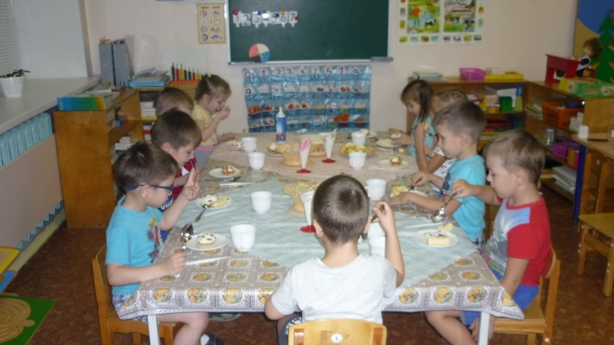
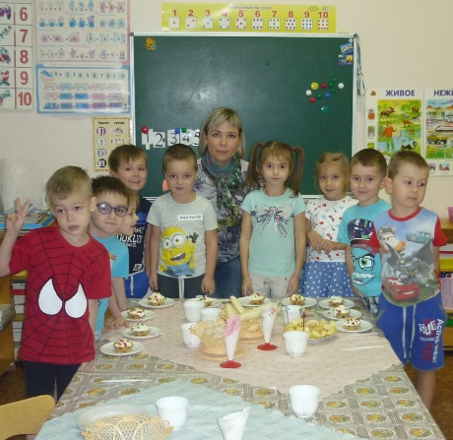

В мастер классе «Интересные камни нашей планеты» мамой воспитанника Тимофея Репкина Еленой Владимировной проведён мастер – класс по минералогии. Она познакомила детей со своей коллекцией минералов, собранных на море, в горах и других местах нашей планеты, в том числе и в окрестностях нашего города. О каждом экспонате в своей коллекции Елена Владимировна привела интересный факт о его происхождении, а дети с большим вниманием рассмотрели их.
Минералогия является довольно «сухой» наукой, и для того, чтобы было понятно и интересно, были произведены несколько опытов с участием воспитанников. В ходе них дети продолжили своё знакомство с такими инструментами, как лупа и пинцет и сами попробовали с ними работать. Например, для того, чтобы увидеть смену цветовой гаммы при погружении полевого шпата в воду, дети при помощи пинцета сами опускали и вытаскивали камни из жидкости.
В ходе мастер-класса Елена Владимировна рассказала детям о влиянии минералов и камней на историю человечества. Так, например, был показан кремний, с помощью которого в древние времена разводили огонь и был произведён эксперимент по высечению искр с его помощью. После такого интересного путешествия в мир камней некоторые из детей решили всерьёз заняться коллекционированием минералов. Они задавали много вопросов на интересующие их темы. А в конце дня, когда за ними пришли родители, дети рассказывали и им о камнях и особенно опытах, проводимых с ними. Хочется сказать Елене Владимировне большое спасибо за вызванный интерес к миру камней.
А какой гордостью сияли глаза сына Тимы за свою маму, он сидел рядом с ней и пытался друзьям дополнять её рассказ. Я попросила Елену Владимировну оставить коллекцию камней на время в нашем групповом центре природы. И дети без конца возвращались к минералам, вспоминали их названия и опыты, произведённые с ними.

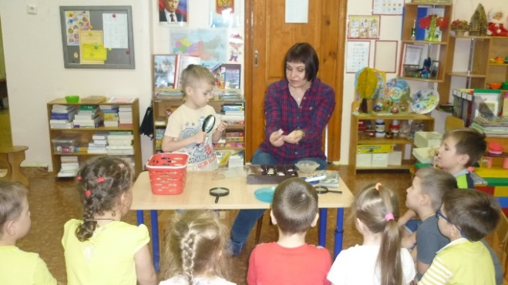

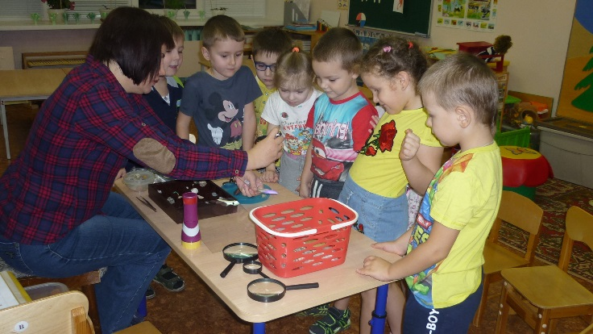

В уголке для родителей были представлены папки - передвижки для родителей: «История праздника», «Семья», «Роль матери в воспитании ребёнка», оформлено солнышко с портретами мам, создана детская выставка «Букет для мамы». Была организована выставка из работ мам и бабушек в стиле: вышивка, вязание, сшитая игрушка «Наши мамы – мастерицы, им без дела не сидится» и оформлена в музыкальном зале.
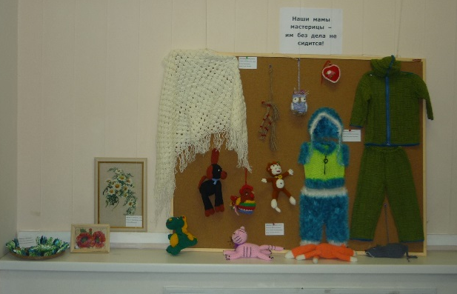

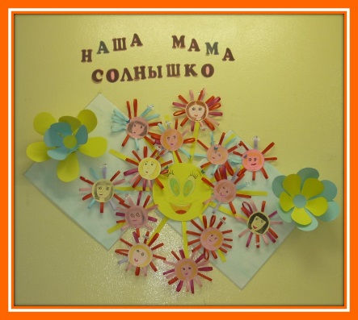

На протяжении всего проекта мы старались поддерживать детский интерес в разных видах деятельности, на основе которого формируются нравственные качества ребёнка. Работу по данному проекту провели как интеграцию различных областей.
Образовательная область - Познавательное развитие
- Беседа «Детёныши животных»;
- беседа о празднике «День Матери» с просмотром презентации;
- беседа «Мамы разные нужны, мамы всякие важны»;
- рассматривание фотоальбомов «Я и мамочка»;
- рассматривание наглядного материала о профессиях наших мам;
- рассматривание книг о семье, о маме;
- просмотр мультфильмов «Мама для мамонтенка», «Обезьянки - осторожно, обезьянки!».

Образовательная область - Речевое развитие

- Составление рассказов о мамочке, о дружной семье;
- чтение художественной литературы «Хаврошечка», С. Михалков «А что у вас?», В. Осеева «Три сына», ненецкая сказка «Айога». "Кукушка", Э. Мошковская «Я маму свою обидел», В. Берестов «Праздник мам», Г. Демыкина «Мама», Н. Носов «Самая красивая»; Е. Пермяк «Как Миша хотел маму перехитрить», «Мамино горе», Л. Воронкова «Что сказала бы мама», А. Барто «Разлука», «Разговор с мамой», «Мама ходит на работу»;
- отгадывание загадок о мамах и их профессиях;
- заучивание пословиц, поговорок о маме;
- заучивание стихотворения Е. Благинина «Посидим в тишине» с помощью мнемотаблицы;
- дидактические игры: «Назови профессию мамы», «Узнай профессию мамы по описанию»; «Скажи ласково о маме», «Мамины помощники»

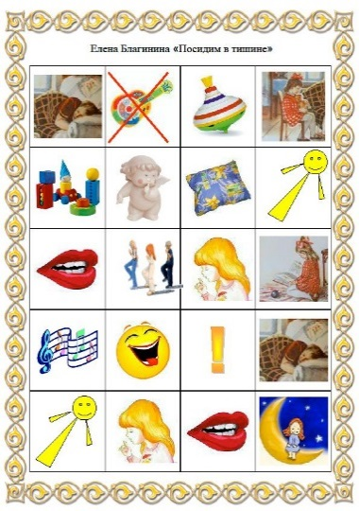
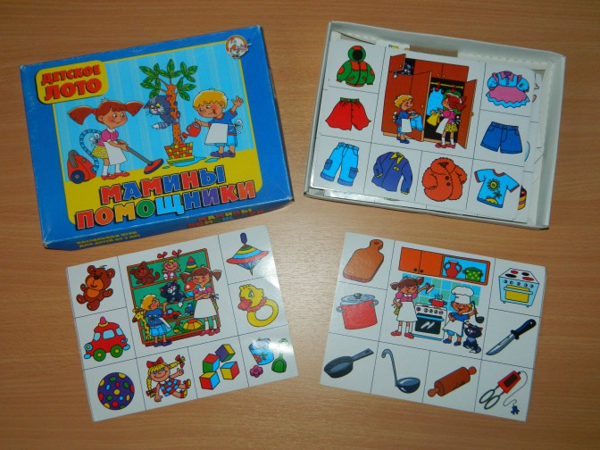

Образовательная область - Социально-нравственное развитие
- Сюжетно-ролевые игры «Дочки-матери», «Семья», «Мама заболела».
Образовательная область - Художественно-эстетическое развитие

- Слушание музыки: «Колыбельная медведицы», прослушивание грамзаписи с песнями о мамах
- Театрализованная деятельность - инсценировка: «Три мамы»
- рисование «Портрет любимой мамы», «Букет для мамы»;
- аппликация «Цветок для портрета»;
- ручной труд: изготовление подарка на праздник «Букет в подарок»;
- лепка «Мамочка милая-мама моя»;
- приобщение к искусству: рассматривание иллюстраций картин известных художников «Образ матери в искусстве»
- А. Г. Венецианов «На пашне», «Весна»; Г. Т. Квашура «Казачка»; К. Е. Маковский «Жница»
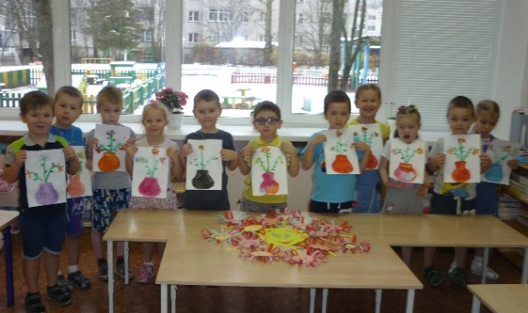
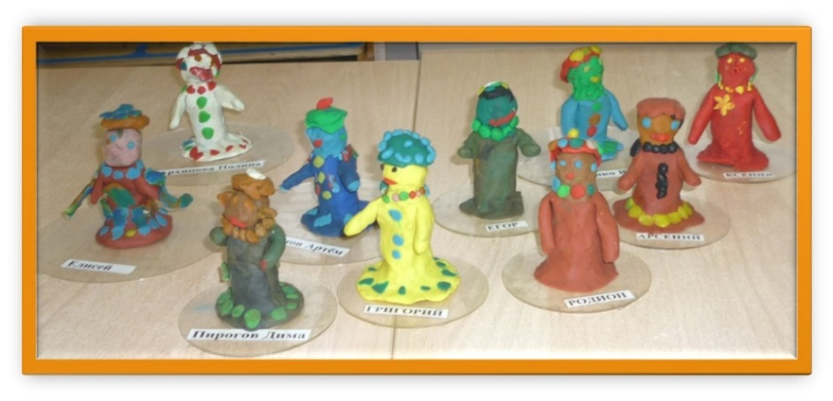

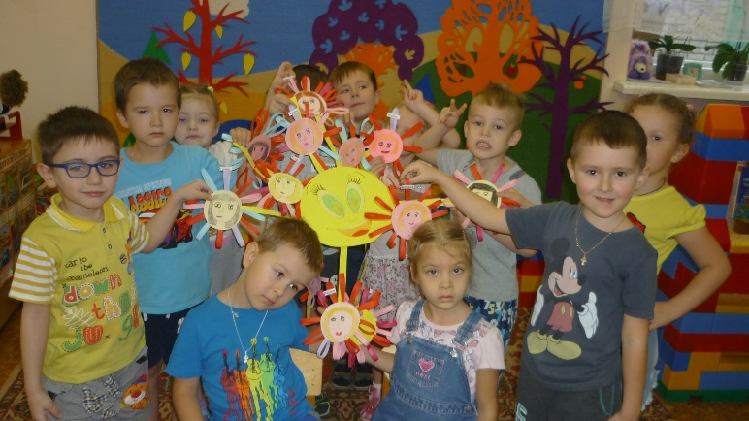

Образовательная область - Физическое развитие
- Сюжетная гимнастика, пальчиковая гимнастика.
Вместе с детьми беседовали об истории возникновения праздника «День Матери» с просмотром презентации. Читали художественную литературу по данной тематике: стихи, пословицы, отгадывали загадки на тему о матери.
Ребята с удовольствием рисовали, лепили создавали аппликации в подарок мамам. Выучили новые пальчиковые игры «Моя семья» (по стихам С. Маршака). Обогащали содержание сюжетно-ролевых игр: «Мама дома», «Семья», «Мама в магазине», «Мама в больнице», «Мама на работе» (мама-парикмахер, мама-продавец, мама-врач, мама-медсестра).
Изготовили новые дидактические игры: «Подбери наряд на праздник», игра-презентация «Накрой на стол», «Мама – детеныши». «Назови профессию мамы», «Узнай профессию мамы по описанию»; «Скажи ласково о маме», «Мамины помощники».
Беседовали о наших мамах: «Нет лучше дружка, чем родная матушка», «Как я помогаю маме дома», «Мамы разные нужны, мамы всякие важны».
Смотрели мультфильмы «Мама для мамонтенка», мультимедийные презентации «День Матери», «Профессия моей мамы», «Ласково тебя обнимаю. Про маму» (с репродукциями картин с изображением женщины-матери разных художников, написанные в разные эпохи и стихами о матери разных поэтов), клипы.
Оформили книжный уголок, используя литературу о мамах и бабушках, что была в группе, и той, что дети принесли из дома. Была пополнена развивающая среда группы новыми дидактическими играми и играми-презентациями по данной тематике.
Все мероприятия данного проекта были приурочены к празднику «День Матери» и направлены на улучшение микроклимата в семьях наших воспитанников, воспитание уважения и заботы, оказание бережного отношения, желания помочь и делать приятное маме, самому дорогому человеку на земле, у детей старшего дошкольного возраста; вовлечение родителей в воспитательные мероприятия детского сада.
И вот этот долгожданный день настал. Мы его ждали и старательно готовились к его проведению. ноября в детском саду состоялся праздничный концерт для мам и бабушек «Мама - солнышко мое». В самом начале праздника родители увидели музыкальное поздравление - праздничный видеоклип, в котором прозвучали слова благодарности мамам от детей. А дальше мамочек и бабушек ждал праздничный концерт. Дети с огромной радостью принимали участие в концерте, получили заряд бодрости и положительных эмоций. Было видно, как сияли от счастья их глаза, а у мам на глазах были слезы. Все свои добрые чувства вкладывали ребята в каждую песенку о маме, в каждый танец. Внешний вид детей соответствовал празднику. Помимо игр, соревнований, общих песен в концерт была включена индивидуальная песня о бабушке, которую мастерски исполнила Ксения Сиднева.
Ребята на концерте рассказывали стихи, пели песни, танцевали, исполняли шуточные сценки, и вручили мамам поздравительные букеты, сделанные своими руками. В празднике также принимали активное участие и приглашённые мамы. Они с удовольствием играли в оркестре, участвовали в конкурсах. Праздник оставил незабываемы впечатления.
